DANS CE CADRE | Académie : Session :
 | Examen : Série :
 | Spécialité/option : Repère de l’épreuve :
 | Epreuve/sous épreuve :
 | NOM :
 | (en majuscule, suivi s’il y a lieu, du nom d’épouse)  Prénoms : | N° du candidat  (le numéro est celui qui figure sur la convocation ou liste d’appel)
 | Né(e) le :
NE RIEN ÉCRIRE | Appréciation du correcteur  Note :
Il est interdit aux candidats de signer leur composition ou d'y mettre un signe quelconque pouvant indiquer sa provenance.

Sous-épreuve U42
Vérification des performances mécaniques et électriques d’un système pluritechnologique

Session 2017

DOSSIER REPONSE
LIGNE DE CONDITIONNEMENT DE YAOURTS

Ce dossier comprend les documents DR 1 à DR 13.
Le candidat est amené à formuler les hypothèses qu’il jugera nécessaires pour répondre aux questions.

Il est constitué de trois parties indépendantes :

- Validation du choix du moteur assurant l’alimentation de l’encartonneuse et réglage du variateur associé afin de respecter la cadence imposée.

- Vérification et validation des performances de l’actionneur pneumatique assurant la saisie et la dépose des yaourts en pack de 6 pour une cadence donnée.

- Comparaison sur la consommation en air par pot pour les 2 lignes de conditionnement (actuelle et future).
17NC-ATVPM-1

Problématique technique

L’entreprise BIOFI souhaite vérifier les performances de l’encartonneuse du point de vue cadence. En effet, celle-ci doit être compatible avec celle de la future remplisseuse capable de fournir 6000 pots à l’heure.
De plus, suite à une demande diversifiée du packaging des pots de yaourt (pack de 2, de 4 et de 6), il est nécessaire de vérifier les performances de certains sous-ensembles par rapport au cahier des charges.

L’étude comporte plusieurs parties.

Partie A - Validation du choix du moteur assurant l’alimentation de l’encartonneuse et réglage du variateur associé afin de respecter la cadence imposée.

A1.1 à A1.2 : calcul de la vitesse du tapis et de la fréquence de rotation du tambour ; A2.1 à A2.3 : choix du motoréducteur ;
A2.4 à A2.9 : choix du variateur et protection ; A3.1 à A3.2 : réglage du variateur ;
A4.1 à A4.5 : choix cartes automate.

Partie B - Vérification et validation des performances de l’actionneur pneumatique assurant la saisie et la dépose des yaourts en pack de 6 pour une cadence donnée.

B1 : analyse structurelle de l’unité de transfert ; B2 : calcul de temps de cycle ;
B3 à B8 : validation du vérin vertical (Etude cinématique, dynamique et énergétique).

Partie C - Comparaison sur la consommation en air par pot pour les 2 lignes de conditionnement (actuelle et future).

C1 : comparaison sur la consommation en air par pot.

Partie A : Etude de l’alimentation par tapis de l’encartonneuse

Problématique : répartition des yaourts sur 2 rangées
Afin que l’aiguilleur assure l’alignement sur deux rangées des pots (sortie de la remplisseuse sur une rangée), il est nécessaire de respecter un entraxe entre deux pots de 140 mm minimum.
On obtient cet entraxe par une différence de vitesse entre le tapis A (sortie remplisseuse) et le tapis B
(entrée encartonneuse) lors du passage des pots de l’un à l’autre.
On demande de valider l’ensemble motoréducteur et variateur qui assure l’entraînement du tapis B pour respecter une cadence de production de 6000 pots/heure augmentée de 5% (+5% pour éviter un goulet en sortie de remplisseuse).
A1.1 - Déterminer la vitesse de translation du tapis B (en m/s) respectant cette cadence et cet entraxe mini.
⇨ Voir document technique DT 2.
Cadre réponse :

A1.2 - En déduire la fréquence de rotation (en tr/min) du tambour.
Cadre réponse :

A2 - Proposer un choix de moteur réducteur asynchrone.
Le tapis B (tapis d’arrivée de l’encartonneuse) est un convoyeur à bande. On considère qu’il est alimenté en pot de yaourt de façon uniforme et qu’il fonctionne huit heures par jour.
Ce convoyeur est actionné par un motoréducteur asynchrone triphasé commandé par un variateur de vitesse.

A2.1. Déterminer la classe AGMA correspondant à l’application définie ci-dessus. Justifier votre réponse.
⇨ Voir document technique DT 5.
Cadre réponse :

A2.2. Déterminer le facteur de service Kp du motoréducteur. Justifier votre réponse.
⇨ Voir document technique DT 5.
Cadre réponse :

A2.3. Sachant que la fréquence de rotation souhaitée en sortie du réducteur est de 52 tr/min (cadence maximum + 5% = 6300 pots/heure) et connaissant le coef. K_{p}, choisir le motoréducteur et compléter sa référence en prenant comme modèle l’exemple de codification du DT 6.
⇨ Voir document technique DT 6.
Cadre réponse :
Référence : MVA M53G …….. MI 4P LS …… ………
Justification :

L’utilisation d’un variateur de vitesse permet d’ajuster la vitesse du tapis à la valeur exacte souhaitée.

A2.4. A partir de la documentation technique du motoréducteur et connaissant les caractéristiques du
réseau (230 V / 400 V) choisir la référence du variateur dans la gamme Altivar 12. Justifier votre choix.
⇨ Voir documents techniques DT 6 – DT 7.
Cadre réponse :

A2.5. Préciser la tension d’alimentation du variateur ainsi que le niveau de tension en sortie du variateur (On prendra le variateur ATV12H037M2).
⇨ Voir document technique DT 7.
Cadre réponse :

A2.6. Déterminer le couplage à réaliser sur ce moteur avec le variateur choisi ATV12H037M2.
Justifier le couplage et compléter la plaque à bornes ci-dessous (uniquement les connexions pour effectuer le couplage).

⇨ Voir documents techniques DT 6 – DT 7.
Cadre réponse :
U1 V1 W1

W2 U2 V2

A2.7. Compléter la partie commande du schéma ci-dessous sachant que le moteur doit pouvoir fonctionner dans un seul sens et que la consigne de vitesse est obtenue par un potentiomètre.
La sortie O0,2 étant la sortie API permettant la mise en marche et la sélection du mode de fonctionnement du variateur (1 sens de marche, sens avant).
⇨ Voir documents techniques DT 8 – DT9.
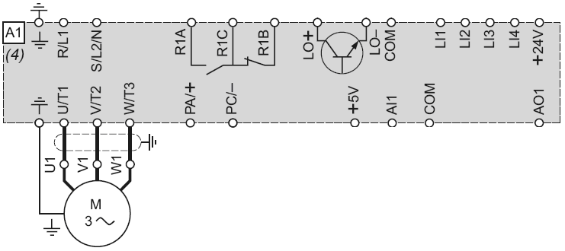
O0,2
L1 L2 L3 N
Cadre réponse :

A2.8. Donner la (les) référence(s) de l’appareillage de puissance nécessaire. Noter le(s) nom(s), fonction(s) et référence(s) ci-dessous et compléter la partie puissance du schéma (page DR4). La configuration minimale est retenue « sans circuit de commande ».
⇨ Voir document technique DT 10.
Cadre réponse :

A2.9. Comment est assurée la protection du moteur contre les surcharges et à quelle grandeur doit être réglée cette protection ?
⇨ Voir document technique DT 9.
Cadre réponse :

A3. Détermination de la fréquence de réglage du variateur pour une cadence donnée.

A3.1. La vitesse du tapis doit être réglée en fonction de la cadence de la machine qui se trouve en amont (remplisseuse) et de la distance séparant les pots qui doit être au minimum de 140 mm. Compléter le tableau ci-dessous pour une fréquence de 50 Hz (correspondant à la vitesse nominale du motoréducteur) et pour les cadences limites (max et min).

Fréquence  (Hz) | Vit en sortie du réducteur (tr/min) | Rapport de réduction | Vit mot  (tr/min) | Vit linéaire du tapis (m/s) | Cadence  (Pots/heure)
50 | 56 | 25 |  | 0,264
 | 53,67 |  | 1341 | 0,253 | 6500  (réglage maximum de la cadence)
 | 47,74 |  | 1193 | 0,225 | 5800  (réglage minimum de la cadence)

BTS Assistance Technique d’Ingénieur | Code :17NC-ATVPM-1 | Session 2017 | SUJET
EPREUVE U42 DOSSIER REPONSE | Durée : 3h | Coefficient : 3 | Page DR5/13

A3.2. La plage de réglage du signal de consigne doit permettre une variation de vitesse correspondant à la plage de cadence indiquée sur le document DR5 (entre 5800 et 6500 pots/h) (uniquement cette plage).
Définir la valeur des paramètres Pv et Gv ainsi que les valeurs de tension de consigne correspondantes. La valeur de consigne fournie par le variateur est comprise entre 0 et 5 Volts.
⇨ Voir document technique DT 11.
➔ Tension de consigne = …………
➔ Tension de consigne = …………
Pv = …………
Gv = …………
Cadre réponse :

Choix des cartes entrées/sorties de l’automate.
Problématique : le nombre de manœuvres de certaines sorties de l'automate est important, on s’interrogera sur le choix des cartes d'E/S vis à vis de leur durée de vie.

La machine a une cadence de 6000 pots/heure, elle fonctionne 8 heures/jour, 250 jours/an. On peut considérer que certaines sorties (les plus sollicitées) de l’API fonctionnent 1 fois tous les 6 pots.
A4.1. Déterminer le nombre de manœuvres effectuées par an par ces sorties.
Cadre réponse :

A4.2. Déterminer les caractéristiques d’une carte de type DMZ 28 DR. Données : les sorties commandent des récepteurs de type inductif fonctionnant sous 24 V continue (DC) et de puissance inférieure à 10 VA.
⇨ Voir document technique DT 12.
Durée de vie électrique (en cycles de manœuvres) : …………
Types de sorties : …………
Nombres de sorties : …………
Cadre réponse :

A4.3. En comparant la durée de vie électrique de la carte DMZ 28 DR avec le nombre de manœuvres effectuées par an par la machine, calculer la durée de vie de ce type de sortie sur l'encartonneuse.
Cadre réponse :

A4.4. L’utilisation d'une carte à sorties de type statique (DT 13) est envisagée pour remplacer celle étudiée précédemment.
Choisir la référence d’une carte statique d’entrées/sorties de caractéristiques équivalentes.
Les caractéristiques à prendre en compte sont : le nombre de sorties, le type de bornier (à vis), la
tension de sortie, le courant (ici il ne dépasse pas 0,5A).

⇨ Voir document technique DT 13.
Cadre réponse :

A4.5. Justifier le choix d'une carte à sorties de type statique.

⇨ Voir document technique DT 12, DT 13.
Cadre réponse :

PARTIE B : Vérification et validation des performances de l’actionneur pneumatique assurant la saisie et la dépose des yaourts en pack de 6 pour une cadence donnée.
Problématique : la cadence de l’encartonneuse dépend des tâches T2, T8, et T1 (voir DT3). Cette cadence est réglée pour une production de packs de 4. On souhaite vérifier les performances de l’actionneur pneumatique (transfert vertical) pour une production de packs de 6, ce qui correspond à une augmentation de 5% de la cadence, soit 6300 pots par heure au lieu de 6000 pots par heure.

Analyse structurelle de l’unité de transfert horizontal et vertical
⇨ Voir documents techniques DT 2 – DT 3.
Pour faciliter la compréhension de l’unité de transfert horizontal et vertical (document technique du cahier des charges fonctionnel), il est nécessaire de disposer d’un document décrivant la cinématique de ce sous- ensemble.

B1 - Compléter le tableau ci-dessous en précisant le nom des liaisons, puis compléter le symbole cinématique spatial correspondant.

Liaison | Corps vérin horizontal/ châssis | Tige vérin horizontal / rail vertical | Rail vertical / châssis | Corps vérin vertical / rail vertical | Tige vérin vertical / équerre | Equerre / rail vertical
Nom de la liaison | PIVOT GLISSANT  d'axe z | ROTULE | GLISSIERE  d'axe y

Schéma cinématique spatial (3 liaisons à compléter)
Zones à compléter

Z

x Repère
y

B2 – Calculer la durée maximale du cycle de transfert horizontal et vertical pour une production de
6300 yaourts/heure en packs de 6.
Quelle est alors la durée maximale du cycle pour des packs de 4 ? Choisir la valeur du temps de cycle à régler.

Cadre réponse :
Type de pack | Nombre de packs par heure | Durée du cycle en seconde / pack | Choix du temps de cycle à régler
6
4

Validation du vérin vertical assurant la dépose et la saisie des yaourts

Pour respecter cette cadence, il faut évaluer la vitesse de descente ou de montée (Tâche T1 et T2) du vérin vertical. L’étude portera sur la phase de montée (situation la plus défavorable)⇨ Voir document technique DT 3

Aspect cinématique :
- données sur le vérin :
  - Vérin FESTO de type DSNU 25 100 PPV ⇨ Voir document technique DT 4 ;
  - Le vérin travaille en tige rentrante (Tâche T2) ⇨ Voir document technique DT 3.
- hypothèse simplificatrice sur le mouvement vertical en montée : loi trapézoïdale.

On considère que les réglages effectués sur l’ensemble vérin-réducteurs de débits donnent :
  - une rampe d’accélération de 0,25 s ;
  - une rampe de décélération de 0,25 s ;
  - une durée totale du mouvement de 0,6 s ;
  - Course du vérin = 100 mm.
V
Vmax
Courbe donnant l’évolution de la vitesse pendant la montée des pinces :
0,25 0,35
0,6
t (s)

B3 - Déterminer la vitesse maximale atteinte par l’ensemble (équerre, 2 pinces et 6 pots) en phase de montée. (Conseil : utiliser la méthode des aires pour calculer la vitesse V).
⇨ Voir document technique DT 4.
Cadre réponse :
• L’accélération à respecter pour ne pas dégrader le produit (yaourt) dans le pot est : a max < 6 m / s².

B4 - Vérifier et justifier que l’accélération maxi supportée par le produit est respectée (quel que soit le résultat obtenu précédemment, prendre pour la vitesse 0,3 m / s).
Cadre réponse :

Aspect dynamique

Etude dynamique en translation (cas le plus défavorable : phase de montée – Tâche T2)
⇨ Voir document technique DT 3.
Attention : équerre équipée de 2 pinces dont une chargée (6 yaourts) et l’autre vide (0 yaourt).

- Les masses en mouvement sont :
  - masse pot = 129 grammes - Masse pince = 950 grammes ;
  - masse équerre = 1750 grammes - Masse (autres pièces diverses) = 450 grammes ;
- L’accélération due à la pesanteur est de 9,81 m / s².

Recherche de l’effort dynamique exercé par le vérin de transfert vertical en phase d’accélération de montée.
 | 1 |  | z  O |  | B  G
 | 2
 | 3
 | 4
aniques appliquées sur l’ensemble 4 yaourts) : |  | A |  |  |  | Montée
ransmissible dans la liaison glissière au
ur P appliquée au point G ;
u vérin appliquée au point B. |  |  |  | x

Hypothèses simplificatrices :

le système (équerre, pinces et pots de yaourt) possède un plan de symétrie (X,Z). Le problème peut se ramener à une étude plane. Les liaisons sont parfaites. L’accélération en phase de démarrage est constante et égale à 1,2 m / s².

Schéma plan proposé 

Bilan des actions méc (équerre pinces pots de
- action A (1 → 4) t point A ;
- action de pesante
- action B (3 → 4) d

B5 - Calculer la masse du sous-ensemble 4.
Cadre réponse :
B6 - Appliquer le principe fondamental de la dynamique à l’ensemble 4 : on se limitera à utiliser l’équation de la résultante dynamique projetée sur l’axe des z. En déduire la valeur de l’effort exercé par le vérin sur l’ensemble 4.
Cadre réponse :

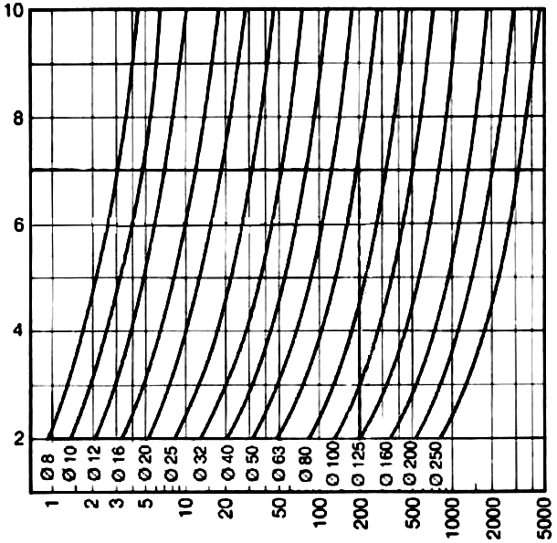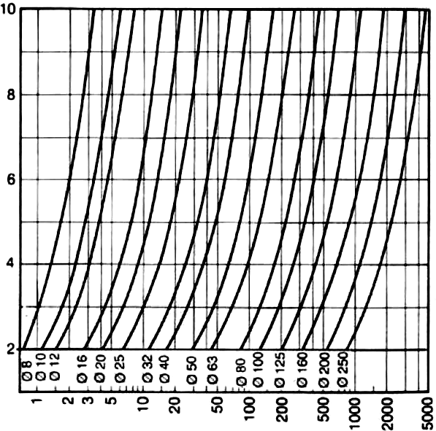B7 - On considèrera pour la suite un effort dynamique de 60 N, à partir des abaques constructeur ci- dessous, choisir le diamètre du vérin. Comparer par rapport au vérin choisi par le concepteur (DSNU 25 100 PPV). La pression d’alimentation est de 6 bars.
Comparaison avec vérin concepteur :
Diamètre de vérin déterminé :
Efforts dynamiques (en daN)
Efforts dynamiques (en daN)
EFFORTS DEVELOPPES EN RENTREE DE TIGE
Cadre réponse :
EFFORTS DEVELOPPES EN SORTIE DE TIGE
Pression relative (en bar)
Pression relative (en bar)

L’étude dynamique ne suffit pas pour déterminer correctement les dimensions du vérin. Il faut aussi prendre en compte l’aptitude du vérin équipé de dispositifs d’amortissement réglables à absorber l’énergie cinétique des masses en mouvement.
On considère la charge totale de 5 kg et la vitesse de translation de 0,3 m/s.

B8 - Déterminer l’énergie cinétique que doit absorber l’amortissement du vérin en fin de course. Vérifier par abaque le choix précédent du vérin. Conclure.

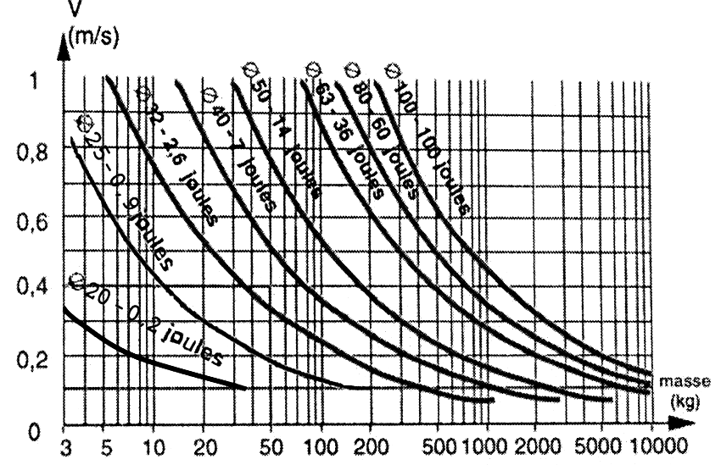
Cadre réponse.

On rappelle la relation, dans le cas d’un mouvement de translation, de l’énergie cinétique :

Calcul de l'énergie cinétique :

Détermination du diamètre de vérin par abaque :

Justification du choix du concepteur :
Ec = 1 . M . V²
2

PARTIE C - Comparaison de la « consommation en air » par pot pour les 2 lignes de conditionnement (actuelle et future)

Problématique : une étude préliminaire a permis d’évaluer la consommation en Nl/min (*) de l’encartonneuse. L’objectif de cette étude est de vérifier si l’entreprise pourra valoriser son investissement en termes d’image (environnement, économie d’énergie,..)
(*) Remarque : voir DT 4 pour la définition des normaux litres par minute
C1 - La consommation en air de la ligne actuelle (4000 pots/heure) est de 600 NL/min, la consommation de la future remplisseuse (6000 pots/heure) en amont de l’encartonneuse est de 400 NL/min.
Comparer la « consommation en air » par pot, pour les 2 lignes de conditionnement. Conclure.
Ligne actuelle
 | Remplisseuse  +  Conditionneuse | Cadence : 4000 pots/h
 |  | Consommation 600 NL/min

Future ligne
 | Remplisseuse Cem – 4 | Cadence : 6000 pots/h |  | Encartonneuse | Cadence : 6000 pots/h
 |  | Consommation 400 NL/min |  |  | Consommation 250 NL/min

 | Ligne actuelle | Ligne future
Cadence en pots/h | 4000 | 6000
Cadence en pots/min
Consommation d'air totale en NL/min | 600 | 650
Consommation d'air en NL/pot
Comparaison et conclusion sur l’économie réalisée en %

BTS Assistance Technique d’Ingénieur | Code : 17NC-ATVPM-1 | Session 2017 | SUJET
EPREUVE U42 DOSSIER REPONSE | Durée : 3h | Coefficient : 3 | Page DR13/13

